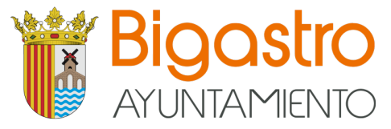

AUTORIZACIÓN PARA LA PARTICIPACIÓN Y USO DE VÍDEOS DEL
I CONCURSO VIRTUAL ‘QUÉLIBROLEO’ DE BIGASTRO 2021

Para que los menores puedan participar en el I Concurso Virtual de ‘QuéLibroLeo’ de Bigastro, organizado por la Concejalía de Juventud y Cultura del Excmo. Ayuntamiento de Bigastro, es necesario contar con la autorización expresa de su padre/madre o tutor legal. Del mismo modo, le informamos que la Ley de Protección de Datos nos obliga a disponer de autorización paterna/materna para publicar los vídeos de los menores, y por ello solicitamos su consentimiento para publicar en nuestras redes sociales, los vídeos en los cuales aparezca, individualmente o en grupo, su hijo/a mientras realiza esta actividad literaria virtual.
A los efectos del cumplimiento de las leyes vigentes en materia de autorización para la participación de menores en actividades y permisos para el uso de los vídeos de menores, y de conformidad con lo establecido en el artículo 3.1 de la Ley Orgánica 1/1982 de 5 de mayo del Código Civil.
Yo, el/la abajo firmante, D./Dña.____________________________________________,
Con D.N.I./N.I.E./Pasaporte nº _____________________________________________,
Como (1)_______________ de_____________________________________________.
Autorizo el uso y difusión de los vídeos del menor arriba mencionado en redes sociales, dado su carácter participativo en el I Concurso Virtual ‘QuéLibroLeo’ de Bigastro, siempre que la imagen de este menor sea tratada con respeto. Para todo ello firmo en señal de consentimiento.

En Bigastro, a ________ de____________________de 2021

Firmado: (firma del padre, madre o tutor/a legal)

1. Padre, madre o tutor/a del menor que se inscribe en el concurso.

